**網路資料庫系統期末專題報告書**

---課程評論網---

1063321廖柏瑄

1063325古瀚元

1. 設計說明: 此專題製作了一個能讓學生提供課程評論的交流平台，除了能讓瀏覽者第一時間了解到課程的相關資訊，也可透過註冊會員，自由撰寫課程心得與通過難易度。這次主要以資工系的選課來展示，系統也提供管理者會員使用，可用來修改及刪除可能的不當言論。
2. 資料庫結構:

* 資料庫名稱: class_comment
* 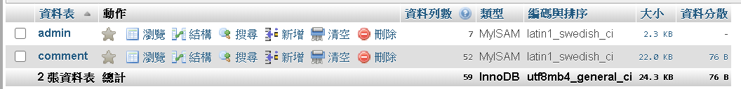資料表名稱: 1. admin 2. comment
* admin 會員資料欄位介紹 :

nickname : 會員暱稱

account : 會員帳號

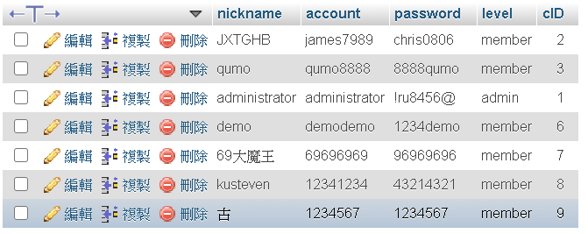password : 會員密碼

level : 判斷一般會員、管理者會員

* comment 評論資料欄位介紹 :

classname : 課程名稱

teacher : 指導老師姓名

teach_way : 評論內容

pressure : 壓力指數

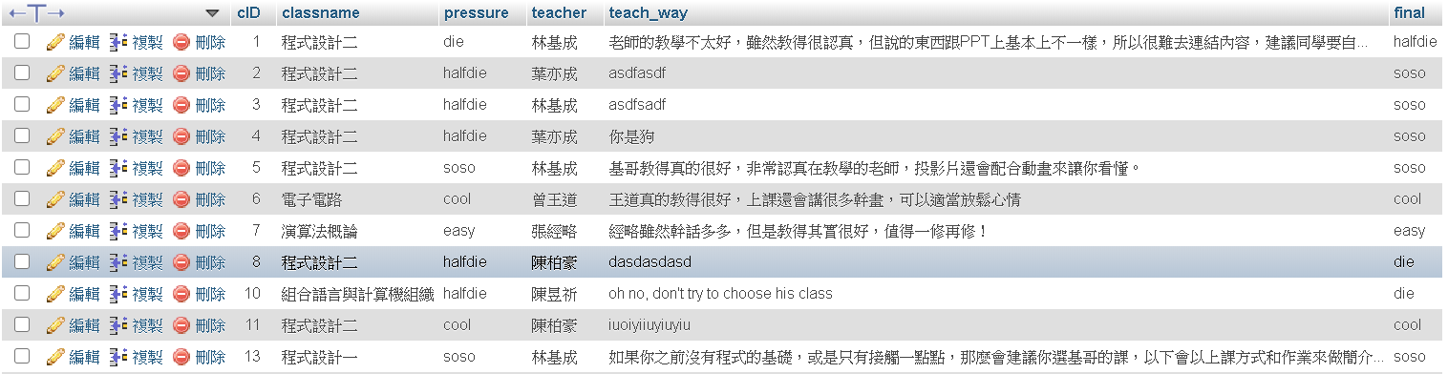final : 整體評價指數

1. 系統架構圖:
2. 開發流程圖: